**第三次编程作业**

**SA18006165 李德运**

实验一：

● 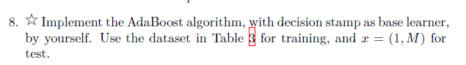

其代码截图如下：

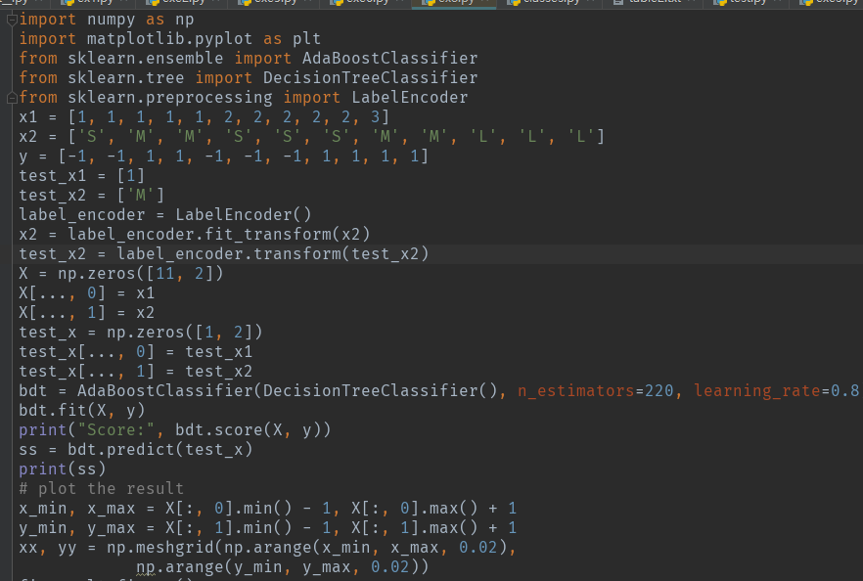

。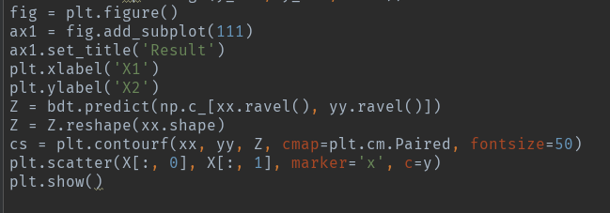

● 实验结果

